**Комплект оценочных материалов по дисциплине  
«Организация и управление производством»**

**Задания закрытого типа**

**Задания закрытого типа на выбор правильного ответа**

1. Выберите один правильный ответ

Предприятие характеризуется единствами:

А) производственное, организационное, экономическое

Б) производственное, экономическое, плановое

В) экономическое, отчетное, экономическое

Правильный ответ: А

Компетенции (индикаторы): ОПК-8, ОПК-9

2. Выберите один правильный ответ

Самостоятельный хозяйственный субъект, созданный для производства продукции - это:

А) цех

Б) предприятие

В) служебное помещение

Правильный ответ: Б

Компетенции (индикаторы): ОПК-8, ОПК-9

3. Выберите один правильный ответ

Предприятие выполняет функции:

А) производственную, коммерческую, учетную

Б) коммерческую, плановую, учетную

В) производственную, коммерческую, социальную

Правильный ответ: В

Компетенции (индикаторы): ОПК-8, ОПК-9

4. Выберите один правильный ответ

Экономическое единство характеризуется наличием:

А) бизнес-плана, баланса, системой учета и отчетности

Б) системой учета и отчетности, прибыльности, точности

В) баланса, бизнес-плана

Правильный ответ: А

Компетенции (индикаторы): ОПК-8, ОПК-9

5. Выберите один правильный ответ

Организационное единство характеризуется наличием:

А) трудового коллектива

Б) руководителя и трудового коллектива

В) системы управления

Правильный ответ: Б

Компетенции (индикаторы): ОПК-8, ОПК-9

6. Выберите один правильный ответ

Производственное единство характеризуется:

А) средствами производства и рабочей силой

Б) средствами труда и рабочей силой

В) средствами производства

Правильный ответ: А

Компетенции (индикаторы): ОПК-8, ОПК-9

7. Выберите один правильный ответ

По отраслевому признаку предприятия делятся:

А) в сфере материального производства

Б) в сфере услуг

В) в сфере труда

Правильный ответ: А

Компетенции (индикаторы): ОПК-8, ОПК-9

8. Выберите один правильный ответ

По количеству производимой продукции предприятия могут быть:

А) специальные

Б) многопрофильные

В) передовые

Правильный ответ: Б

Компетенции (индикаторы): ОПК-8, ОПК-9

9. Выберите один правильный ответ

Цехи не подразделяются на:

А) основные, вспомогательные, побочные

Б) основные, структурные, правильные

В) технические, основные, вспомогательные

Правильный ответ: А

Компетенции (индикаторы): ОПК-8, ОПК-9

10. Выберите один правильный ответ

Состав подразделений предприятия, с отсутствием взаимосвязей в процессе производства –это:

А) производственная структура предприятия

Б) цех

В) склад

Правильный ответ: А

Компетенции (индикаторы): ОПК-8, ОПК-9

**Задания закрытого типа на установление соответствия**

1. К каждой позиции технических систем, данной в левом столбце, подберите соответствующую позицию из подсистем правого столбца:

|  |  |  |  |
| --- | --- | --- | --- |
|  | Системы |  | Подсистемы (элементы) |
| 1) | Автомобиль | А) | Подсистема коммерческой эксплуатации. Подсистема технической эксплуатации. Подсистема управления |
| 2) | Автомобильный транспорт | Б) | Службы. Цеха. Участки. Колонны |
| 3) | Автотранспортное предприятие | В) | Системы. Агрегаты. Механизмы. Детали |
| 4) | Транспортный комплекс | Г) | Автомобильный транспорт. Дорожное хозяйство. Железнодорожный транспорт. Речной транспорт и др. |

Правильный ответ:

|  |  |  |  |
| --- | --- | --- | --- |
| А | Б | В | Г |
| 3 | 1 | 2 | 4 |

Компетенции (индикаторы): ОПК-8, ОПК-9

2.Установите соответствие определений исследований.

К каждой позиции, данной в левом столбце, подберите соответствующую позицию из правого столбца:

|  |  |  |  |
| --- | --- | --- | --- |
| Выполняемая задача | | Показатель соответствия | |
| 1) | Научные исследования | А) | способ познания объективной действительности, который представляет собой определенную последовательность действий, приёмов, операций |
| 2) | Метод научного исследования | Б) | это форма существования и развития науки; это деятельность, направленная на всестороннее изучение объекта, процесса, а также получение и внедрение в практику полезных для человека результатов |
| 3) | Техника научных  исследований | В) | определённая последовательность действий, способ организации исследований. |
| 4) | Процедура исследований | Г) | отчёт и промышленный образец |

Правильный ответ:

|  |  |  |  |
| --- | --- | --- | --- |
| А | Б | В | Г |
| 2 | 1 | 5 | 3 |

Компетенции (индикаторы): ОПК-8, ОПК-9

**Задания закрытого типа на установление правильной последовательности**

Установите правильную последовательность.

*Запишите правильную последовательность букв слева направо.*

1. Установите правильное значение определения:

А) уровень

Б) является

В) макроэкономический

Г) высшим

Д) управления

Е) уровнем

Ж) транспортом

Правильный ответ: В, А, Б, Г, Е, Д, Ж

Компетенции (индикаторы): ОПК-8, ОПК-9

**Задания открытого типа**

**Задания открытого типа на дополнение**

1. Напишите пропущенное слово (словосочетание).

_________________ представляет собой временное объединение, которое создается для осуществления крупных программ или проектов.

Правильный ответ: консорциум

Компетенции (индикаторы): ОПК-8, ОПК-9

2. Напишите пропущенное слово (словосочетание).

. _________________является организацией, создаваемой с целью

владения контрольными пакетами акций других компания

Ответ: холдинговая компания

Компетенции (индикаторы): ОПК-8, ОПК-9

3. Напишите пропущенное слово (словосочетание).

.__________________ – это акционерная компания, которая создается для управления крупным производством.

Ответ: корпорация

Компетенции (индикаторы): ОПК-8, ОПК-9

4. Напишите пропущенное слово (словосочетание).

.___________________ представляет собой объединение промышленных фирм, организаций транспорта, торговли, строительства или банковской сферы.

Ответ: концерн

Компетенции (индикаторы): ОПК-8, ОПК-9

**Задания открытого типа с кратким свободным ответом**

Напишите пропущенное слово (словосочетание).

1. Международная хозяйственная организация, созданная на долевых началах предприятий, называются-________________

Правильный ответ: совместное предприятие

Компетенции (индикаторы): ОПК-8, ОПК-9

2. Предприятия, основанные на имуществе, не принадлежащем им на правах собственности, а находящемся по договору с его собственником, называют-________________________

Правильный ответ: арендные предприятия

Компетенции (индикаторы): ОПК-8, ОПК-9

3. Что является специфическими функциями управления транспортным производством.

Правильный ответ: специфическими функциями управления АТП является

– планирование перевозок;

– оперативное управление перевозочным процессом и регулирование хода этого процесса;

– техническая и технологическая подготовка транспортного производства;

– обеспечение безопасности движения автомобилей в транспортных сетях;

– подбор, обучение, воспитание и расстановка кадров;

– организация материально-технического обеспечения производств;

– организация рабочего снабжения;

– организация труда и заработной платы;

– организация финансовой деятельности;

– организация бухгалтерского учета и отчетности;

– экономический анализ, совершенствование планирования и управления транспортным производством.

Компетенции (индикаторы): ОПК-8, ОПК-9

**Задания открытого типа с развернутым ответом**

1. Определить оптимальное число ездок. От поставщика А груз доставляется двум потребителям Б1 и Б2. Установлено, что время на одну ездку (оборот) автомобиля на маршруте А Б1 равно 1 час, на маршруте А Б1 — 1,2 часа. Время работы автомобиля на маршруте Тм = 6,6 часа (с учетом нулевого пробега).

Переработка времени не допускается, а число ездок должно быть только целым.

Требуется организовать работу автомобилей так, чтобы потери времени при работе на маршрутах были бы минимальными. Следовательно, критерием оценки оптимальности является доведение потерь рабочего времени к нулю или минимуму.

Привести расширенное решение.

Время выполнения – 25 мин.

Ожидаемый результат:

Решение.

Получение оптимального варианта числа ездок табличным методом довольно громоздко и требует больших затрат времени. Значительно удобнее задачу сформулировать, используя математический подход, то есть:

х + 1,2у = 6,6,

где х — число ездок на маршруте А Б1

у — число ездок на маршруте А Б2.

Это выражение представляет собой уравнение прямой, пересекающей оси координат.

Определим положение прямой в координатах х и у. Для нахождения максимального значения х приравниваем у к 0. Максимальное значение равно:

$x=\frac{6,6}{1}=6,6$ ездок

Соответственно максимальное значение у составит при х = 0

$у=\frac{6,6}{1,2}=5,5$ ездок

Откладываем значение х и у на соответствующих осях координат и соединяем полученные точки прямой линией.

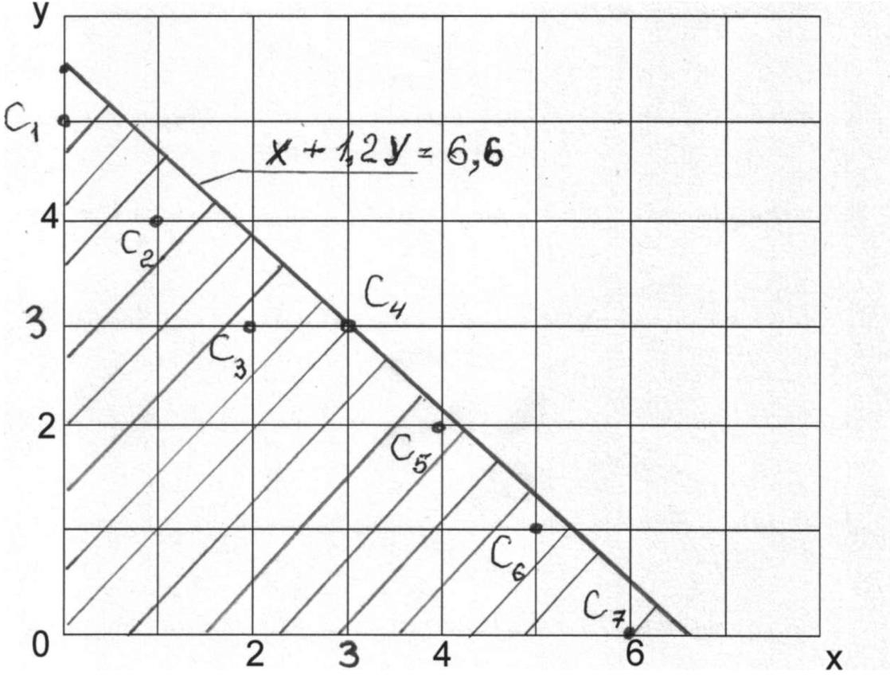

Искомый оптимальный вариант может находиться только в зоне, ограниченной осями координат и прямой линией. Для этого на графике нужно найти точку, в которой прямая линия пересекает линии скрещивания ординат целых величин или близко приближается к ним.

На графике точки пересечения величин в пространстве, ограниченном линией и осями координат, обозначены С1, С2, С3, С4, С5, С6 и С7. На графике линия проходит через точку С4, координаты которой равны х = 3 и у = 3, то есть при этом числе ездок потери времени будут равны нулю.

Ответ: оптимальное число ездок автомобиля по маршруту АБ1 равно 3 и по маршруту АБ2 также равно трем.

Компетенции (индикаторы): ОПК-8, ОПК-9